Prefeitura Municipal de Ponte Nova
SECRETARIA DE EDUCAÇÃO
Estado de Minas Gerais

6º ANO –

DIVISÃO DE FRAÇÃO

Para fazer a divisão entre frações, basta manter a primeira fração e multiplicá-la pelo inverso da segunda.

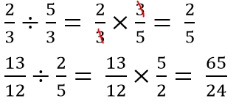ATIVIDADES
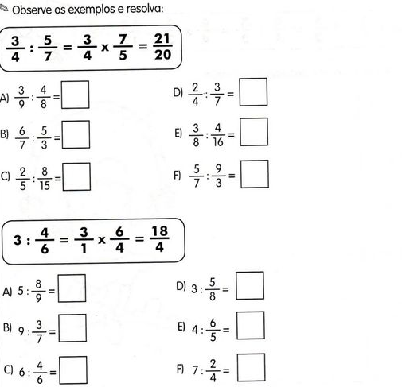

Prefeitura Municipal de Ponte Nova
SECRETARIA DE EDUCAÇÃO

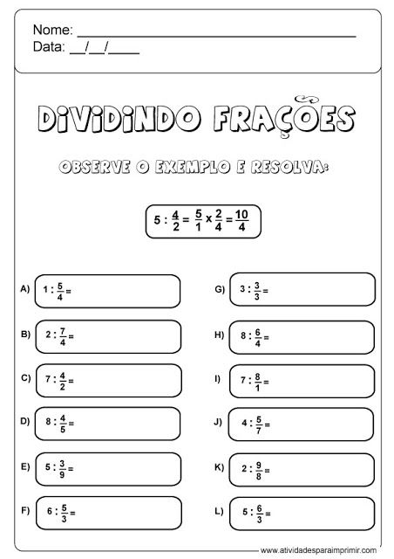

Prefeitura Municipal de Ponte Nova
SECRETARIA DE EDUCAÇÃO
Estado de Minas Gerais

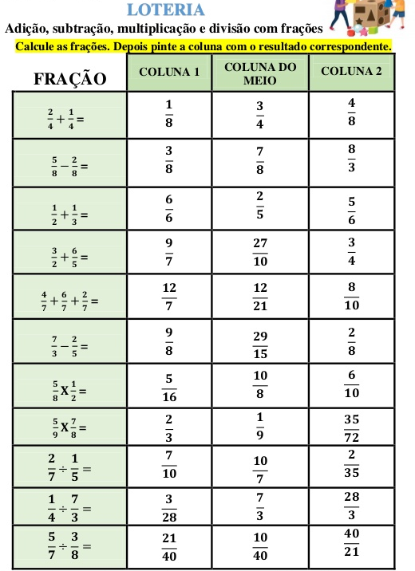

PREFEITURA MUNICIPAL DE PONTE NOVA
SECRETARIA MUNICIPAL DE EDUCAÇÃO

Atividades de Matemática 6° ano
Números Mistos

Prezados Alunos e Alunas :
“Dedique-se aos estudos e vença na vida.
Estudar é evoluir.”

- Assistir com bastante atenção o vídeo aula sobre números mistos do link
https://youtu.be/OYg9GnSnqeA

- Desenhe uma figura geométrica para representar cada número misto.
- 1 2/3 b) 2 1/2

- Escreva, o número de meses correspondentes a :

- 1 3/4 de ano

- 2 1/6 de ano

- Quantas horas equivalem a :

- 1 1/2 dia ?

- 1 1/4 dia ?

